Руководство по развертыванию HAProxy на CentOS 8.5

1. Выключаем SELinux:

# sudo vim /etc/selinux/config

# reboot

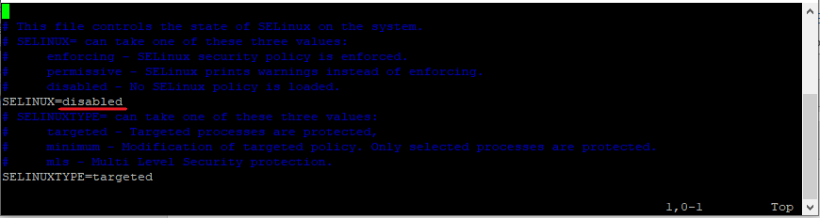

2. Устанавливаем HAProxy из rpm-пакета (идет в комплекте поставки):

# sudo yum install haproxy-2.2.2-1.el8.x86_64.rpm

3. Создаем папку, в которой будут храниться файлы SSL-сертификата:

# sudo mkdir /etc/haproxy/ssl

4. Обязательно даем права только на чтение для файлов папки /etc/haproxy/ssl:

# sudo chmod 700 /etc/haproxy/ssl

5. Копируем в эту папку файл SSL-сертификата haproxy-selfsigned-crt-key.pem (идет в комплекте поставки)[1] или самостоятельно генерируем самоподписный SSL-сертификат.

5*. Для самостоятельной генерации SSL-сертификата используем команды:

# sudo openssl req -x509 -nodes -days 365 -newkey rsa:2048 -keyout /etc/haproxy/ssl/haproxy-selfsigned.key -out /etc/haproxy/ssl/haproxy-selfsigned.crt

# sudo cat /etc/haproxy/ssl/haproxy-selfsigned.crt /etc/haproxy/ssl/haproxy-selfsigned.key > /etc/haproxy/ssl/haproxy-selfsigned-crt-key.pem

6. В папку /etc/haproxy копируем файл dhparams.pem с параметрами Diffie-Hellman group (идет в комплекте поставки) или генерируем его самостоятельно.

6*. Для самостоятельной генерации dhparams.pem используем команду:

# sudo openssl dhparam -out /etc/haproxy/dhparams.pem 2048

7. Копируем конфигурационный файл haproxy.cfg в папку /etc/haproxy и редактируем его в части IP-адресов nginx и WebApi:

sudo vim /etc/haproxy/haproxy.cfg

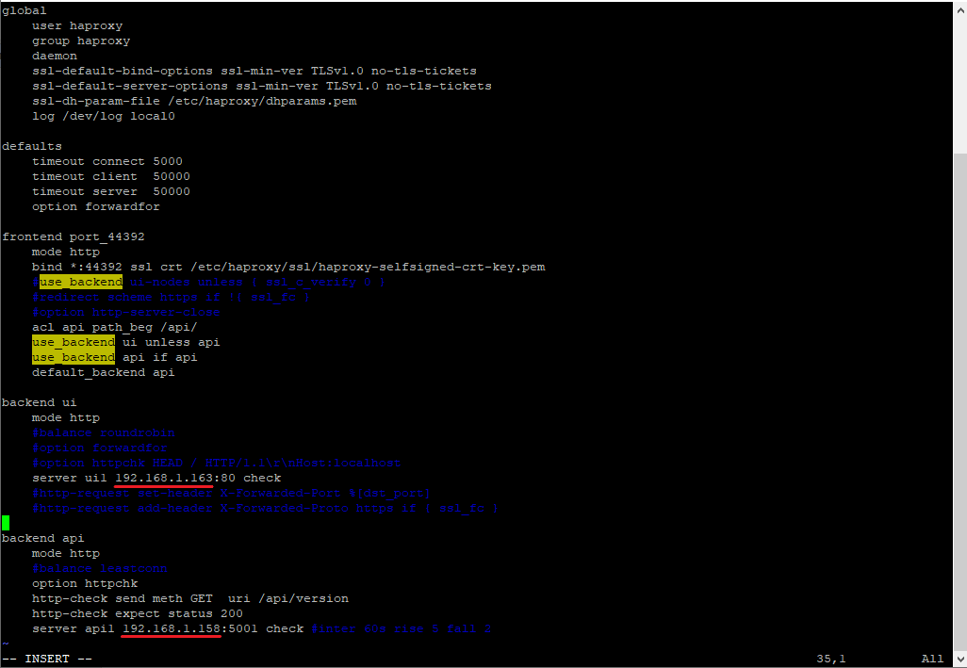

8. Открываем порт 44392 на файерволе:

# firewall-cmd --zone=public --add-port=44392/tcp --permanent

# firewall-cmd –reload

9. Добавляем haproxy в автозагрузку и стартуем службу:

# sudo systemctl enable haproxy

# sudo systemctl start haproxy

10. Меняем конфигурационный файл nginx.conf на сервере nginx – оставляем только раздачу статики по http на 80-м порту (должен быть открыт). Файл nginx.conf для работы nginx под HAProxy идет в комплекте поставки.

11. Открываем порт 5001 на узлах с WebApi.

12. Итоговая конфигурация приведена на рисунке ниже:



1. Должен быть заменен в последующем валидным SSL-сертификатом